阻尼器作用下楼层剪力的控制输入与控制时刻
  - Identification of governing inputs and times for story shear in a structure with viscous dampers

摘要
加设阻尼器后，楼层剪力复核需要同时回答“哪条输入控制”和“哪个时刻控制”。以布设88只非线性黏滞阻尼器的双塔连体结构为例，分析六个方向工况下基准与实际方案的72条成对楼层剪力时程，分别保留最小减幅、最大需求的控制输入及各模型自身峰时。24个楼层—方向组中有12组的两类控制输入不同；仅在基准峰时评价减幅，其高估量中位数为3.6586个百分点，RH4Y第12层达到34.6790个百分点。第10层RH4Y的控制时刻由16.62s变为21.64s，两时刻基准需求差为109.60kN，降低量之差为689.99kN，使原先较低的时段转为控制。提出基准接近峰及其邻近时段的优先检查方法，并在全部72条记录上检验：采用5%近峰范围和±0.10s时段时，可覆盖41条记录的实际控制峰，故仍需完整时程取峰。两层、两输入的装置水平合力与软件剪力同刻列示；局部Maxwell等效线性化另用于检查装置出力次序。由控制输入、控制时刻和同刻装置出力形成逐层复核流程，明确总体减幅、局部需求与传力时序各自的检查对象。
关键词：楼层剪力；黏滞阻尼器；分层评价；控制输入；控制时刻；时程分析

Abstract
Story-shear assessment after damper installation requires identifying both the governing input and the governing time. A coupled twin-tower structure with 88 nonlinear viscous dampers is examined using 72 paired story-shear histories from a baseline and an actual-damper scheme under six directional cases. The input governing the smallest reduction is distinguished from that governing the largest demand, and each model's own peak time is retained. The two inputs differ in 12 of 24 story-direction groups. Evaluating reduction only at the baseline peak time overstates it by a median of 3.6586 percentage points and by up to 34.6790 percentage points at Story 12 under RH4Y. At Story 10 under RH4Y, the governing time changes from 16.62 to 21.64 s: a baseline demand gap of 109.60 kN is outweighed by a difference of 689.99 kN in the reductions at the two times. A checking procedure prioritizes near-equal baseline peaks and their neighboring time intervals. Across all 72 histories, a 5% near-peak threshold with intervals of ±0.10 s captures 41 actual-scheme peaks, so complete-history peak evaluation remains necessary. Simultaneous software shear and projected damper forces are compared for two stories and two inputs. A local Maxwell linearization separately examines the ordering of damper forces. The resulting procedure combines governing inputs, governing times and simultaneous device forces for story-by-story assessment.
Keywords: story shear; viscous damper; story-by-story assessment; governing input; governing time; response-history analysis

1 引言
阻尼器方案的工程复核既要判断剪力降低了多少，也要确定哪一条输入产生较大需求。减幅是相对基准的变化比例，绝对剪力则对应受力需求；一条记录改善较小，不代表它产生的剪力最大。底层剪力或各层减幅平均值可以概括方案，却不能替代每层检查。此外，实际装置出力和楼层剪力往往不在同一时刻达到峰值，仅看装置最大轴力或基准峰附近的响应，可能遗漏方案自身的控制时段。
已有研究从不同目标与沿高度配置评价阻尼设置。柳博哲、汪梦甫比较了阻尼参数对框架—核心筒结构基底剪力和变形的影响[1]。Liu等依据指定响应的重要模态调整钢框架阻尼器配置，指出较大的有效阻尼未必使不同目标同时获得最佳控制效果[2]。De Domenico和Hajirasouliha采用沿高度性能反馈调整非线性黏滞阻尼器，并用地震记录检验结构响应[3]。张敏、李阳研究阻尼器布置与各层变形响应[4]；陈泰锟等比较沿高度设置非对称阻尼器的响应并开展混合模拟验证[5]。这些工作表明，方案评价需要把具体目标响应与楼层位置联系起来。
Cetin等分别评价多输入下的位移、绝对加速度及层间位移角[6]。对于楼层剪力，还需区分最小减幅与最大需求各自由哪条输入控制。Song等区分弹性层剪力和含阻尼作用的广义层剪力输出[7]，说明比较应先固定受力定义。Londoño等与Conde、Bernabeu分别讨论支撑柔度及Maxwell整体刚度对装置传力和结构响应的影响[8,9]。实际非线性装置通过端部运动及整体柔度产生作用，不能由统一增加模态阻尼完全代替。
本文以实际布设88只黏滞阻尼器的双塔连体结构为主体，利用共有六方向工况的基准与实际方案输出，建立逐层成对峰值、两类控制输入、各自峰时和同刻装置出力的工程检查表。增加3个百分点模态阻尼的14工况结果作为扩展对照；通过实际模型在两个控制时刻的响应及装置出力，说明原控制峰降低后，另一个接近峰如何转为控制。研究重点是同时识别控制输入和控制时刻，把常规时程输出转为需要重点复核的楼层、输入与时段，并检验接近峰筛查和装置等效线性化能提供多大程度的解释。

2 实际阻尼器方案与比较资料

2.1 工程模型和共有输入
采用双塔连体结构的ETABS分析结果，基准模型记为B，按工程真实位置设置黏滞阻尼器的方案记为D。主体比较覆盖RH4、SHW4、SHW7三组输入各X/Y方向，共六个方向工况；每工况有12层，形成72条主方向楼层记录。X/Y是对应输入的转向计算，不计为六次独立地震事件。另有增加3个百分点模态阻尼的参考模型M，覆盖14个方向工况、168条记录，用于第5节扩展比较。
基准与实际方案共有六工况的基底加速度，在16296个保存时刻、六分量共97776个数值上逐点一致。实际模型18个质心的X/Y方向质量与基准对应数值吻合。以下评价所提供实际方案相对基准的软件响应变化；背景阻尼、完整内部积分及初始设置的导出范围见计算资料与完整工程表。
楼层剪力统一取Story Forces表的Bottom输出，第1—12层对应Story1—12。各模型在各自完整保存时程中求剪力绝对峰；同条成对记录的保存时间逐点一致，名义间隔为0.02s，输入PGA为350mm/s²。保存间隔与内部积分步分别记录。本文直接比较该软件Bottom输出；第4.5节另外列出装置水平合力及代数差。该差值的主体内力含义，需要由相同切口、相同受力侧的独立结构内力确认。

表1 资料范围与用途
资料 | 范围 | 用途
基准与实际方案楼层剪力 | 六方向工况×12层，72条成对记录 | 工程主分析：逐层减幅、两类控制输入、峰时与原峰时评价偏差
实际布置 | 3416节点坐标、88只Link两端位置 | 安装层、方向、倾角及轴力水平投影
原生装置轴力与变形 | 第8—11层32只×六工况 | 完整范围内的同刻装置水平合力
基准与模态增阻尼参考剪力 | 14方向工况×12层，168条成对记录 | 扩展输入对照与线性机制说明

2.2 实际布置与装置参数
88只装置按真实I/J端点坐标绘于图1。第1—11层每层8只，水平投影沿X、Y的装置各4只，全楼各44只；第12层没有该连接表所列跨层装置。装置轴线长度为6.440～9.401m，与水平面的夹角为29.20°～48.37°，各层配置见表2。图中灰色区段为具有完整原生轴力时程的第8—11层。

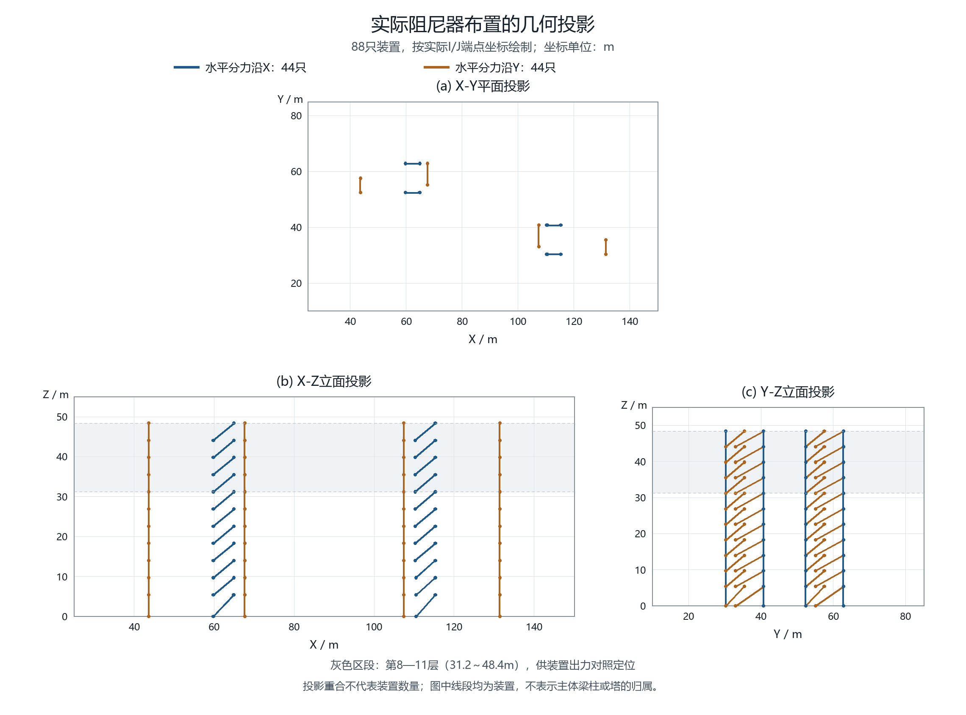
图1 实际88只阻尼器轴线的X-Y、X-Z和Y-Z投影，坐标单位为m。不同装置在投影中可重合，未绘主体梁柱；灰色区段标出第8—11层完整装置力资料的范围。

实体方案采用工程提供的有限Maxwell参数$κ=500000kN/m$、$c=477kN(s/m)^{0.3}$、$α=0.3$。装置总变形由串联弹性变形和黏滞单元变形组成，出力取决于端部运动、本构与整体柔度[8,9]。比较方案峰值无需先把这些作用换算为统一附加模态阻尼比。

表2 实际装置分层配置（按上端J所在层归类）
上端所在层 | 连接标高/m | 数量 | X向/Y向数量 | 轴长/m | 水平倾角/°
第1层 | 0.0→5.4 | 8 | 4/4 | 7.225～9.401 | 35.06～48.37
第2层 | 5.4→9.7 | 8 | 4/4 | 6.444～8.815 | 29.20～41.86
第3层 | 9.7→14.0 | 8 | 4/4 | 6.440～8.815 | 29.20～41.89
第4层 | 14.0→18.3 | 8 | 4/4 | 6.633～8.815 | 29.20～40.41
第5层 | 18.3→22.6 | 8 | 4/4 | 6.633～8.815 | 29.20～40.41
第6层 | 22.6→26.9 | 8 | 4/4 | 6.633～8.815 | 29.20～40.41
第7层 | 26.9→31.2 | 8 | 4/4 | 6.633～8.815 | 29.20～40.41
第8层 | 31.2→35.5 | 8 | 4/4 | 6.633～8.815 | 29.20～40.41
第9层 | 35.5→39.8 | 8 | 4/4 | 6.633～8.815 | 29.20～40.41
第10层 | 39.8→44.1 | 8 | 4/4 | 6.633～8.815 | 29.20～40.41
第11层 | 44.1→48.4 | 8 | 4/4 | 6.633～8.815 | 29.20～40.41

2.3 模态分析的解释范围
工程模型前三阶周期在所示精度下约为2.7781、2.7322和2.5669s，主要方向参与分别对应UY、UX与RZ；方向质量参与率不是目标层剪力分担。非线性模态时程仍可用选定振型或Ritz向量表示结构运动，但装置非线性力进入广义受力，各阶响应需考虑其相互影响[10]。
因此，背景模态阻尼与装置作用分开描述。本文主要结论直接由实际方案的原生剪力和装置力得到，不依赖等效阻尼转换；第5.2节直接比较实际B/D模型控制时段及装置出力。第2、13阶实际坐标的恢复另作有限诊断，观测投影与真实模态坐标的区别见模态恢复补充。

3 逐层成对峰值与控制记录

3.1 逐输入保留各模型自身峰
对楼层s、方向a和同一输入c，在共同保存时间集T内分别求基准与实际方案的剪力绝对峰：

$\begin{aligned}P_{B,s,a,c}=\max_{t∈T}|V_{B,s,a,c}(t)|, \\ P_{D,s,a,c}=\max_{t∈T}|V_{D,s,a,c}(t)|.\end{aligned}$ (1)

实际方案相对基准的减幅定义为：

$\begin{aligned}r_{D,s,a,c}=1-\frac{P_{D,s,a,c}}{P_{B,s,a,c}}, \\ P_{B,s,a,c}>0.\end{aligned}$ (2)

两模型各自峰时记为$t_{B}$和$t_{D}$。每条记录同时保留工况、两峰、减幅、峰时和所在层；按每层每方向三个输入统计减幅最小值、中位值与最大值。全楼各层减幅的算术平均仅作对照，不代表总剪力减幅。

3.2 分别确定改善与需求的控制输入
对固定楼层和方向，在相同输入集合C内分别取最小减幅输入$c_{r}$与最大实际方案剪力输入$c_{V}$：

$\begin{aligned}c_{r}∈{argmin}_{c∈C}r_{D,s,a,c}, \\ c_{V}∈{argmax}_{c∈C}P_{D,s,a,c}.\end{aligned}$ (3)

$c_{r}$用于查看改善较小的记录，$c_{V}$用于查看较大绝对需求。两条记录各自列$P_{B}$、$P_{D}$、$r_{D}$与峰时，不将一个输入的百分比标在另一个输入的需求上。并列控制可保留全部输入，或按事先确定的顺序列示；本例按工况名稳定排序。零基准峰的归一减幅不定义。
在缺少承载力和组合资料时，减幅小不等于受力危险，需求大也不单独决定方案优劣。两类记录用于指定需要打开的时程，再结合相应构件、变形与装置需求复核。

3.3 检查原峰时读数是否遗漏方案自身峰
记$A_{D}$=|$V_{D}(t_{B})$|，仅在基准峰时读取实际方案响应所得减幅记为$r_{at,D}$，其相对自身峰减幅的高估量为$d_{D}$：

$\begin{aligned}r_{at,D}=1-\frac{A_{D}}{P_{B}}, \\ d_{D}=\frac{P_{D}-A_{D}}{P_{B}}≥0, \\ r_{D}=r_{at,D}-d_{D}.\end{aligned}$ (4)

$P_{D}$是同一保存时间集内的绝对最大值，因此$d_{D}$非负，乘100后单位为百分点。$d_{D}$反映评价时刻不同造成的读数差别，不是相位或某阶振型的贡献。本文对并列绝对峰取最早保存时刻，并保留并列数量。应先逐条计算，再汇总各层和输入，不能把不同记录的百分比和偏差相减。

3.4 控制时刻变化的接近峰检查
先仅用基准剪力绝对值曲线识别保存网格上的局部峰，保留不低于基准绝对最大值95%的候选峰。平台峰取最早保存点，端点作单侧比较，不按实际方案结果合并或删除候选峰。对每个候选时刻，再查看实际方案在该时刻及其前后0.10s内的响应。5%与0.10s是本例的检查参数，同时用2%、10%近峰范围作敏感性比较。
对基准原峰时刻t₁和任一候选时刻t₂，记$b_{i}=|V_{B}(t_{i})|$、$d_{i}=|V_{D}(t_{i})|$、$δ_{i}=b_{i}-d_{i}$。比较原需求差与两时刻降低量之差：

$δ_{1}-δ_{2}>b_{1}-b_{2}.$ (5)

该式成立时，实际方案在t₂的剪力绝对值大于t₁，候选时段应优先复核。它判断这两个时刻的相对大小；完整控制时刻仍取实际方案全部保存时刻中的绝对最大值。本方法使用已算得的实际方案时程，作用是组织复核和识别竞争峰，不是仅凭基准响应预测设置阻尼器后的峰值。

4 实际阻尼器方案的分层结果

4.1 底层与平均减幅不能代替逐层检查
实际方案的72条主方向记录相对基准均下降，减幅为3.1238%～47.6719%，但分布随楼层和输入变化。图2按每层每方向三个输入给出最小、中位与最大减幅；表3另按每个工况列出改善最小层，并与该工况底层及十二层平均值比较。

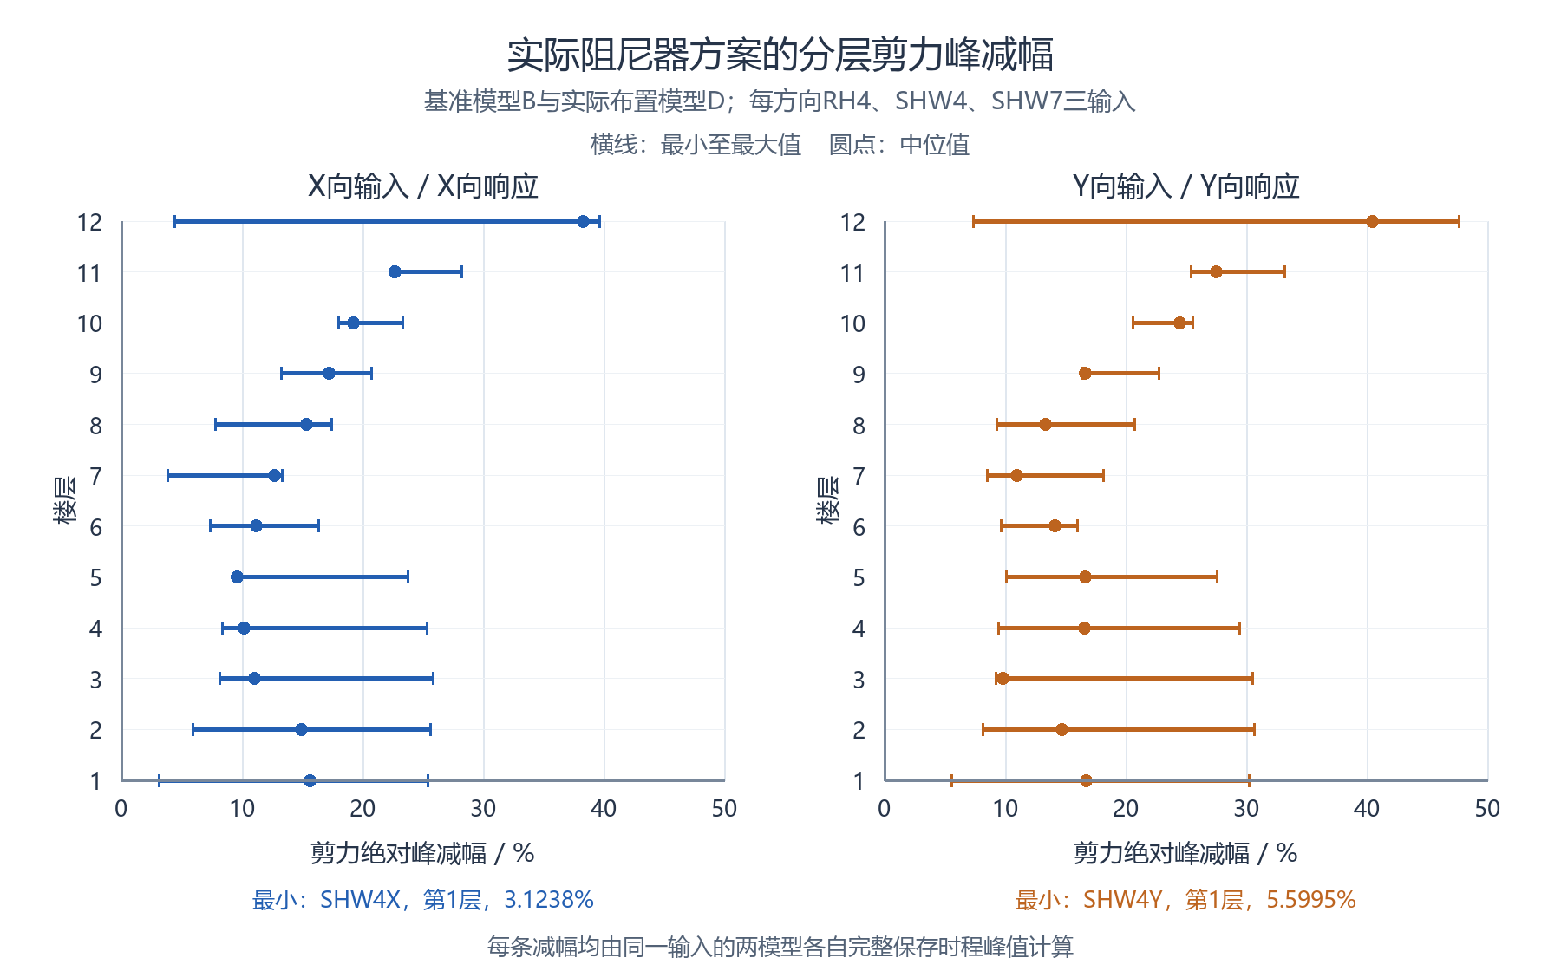
图2 实际阻尼器方案相对基准的逐层剪力峰减幅范围。X、Y分别统计RH4、SHW4、SHW7三个输入，横线为最小至最大值，圆点为中位数。

表3 各实际工况的改善最小层及总体指标对照
工况 | 最小减幅层 | 该层减幅/% | 底层减幅/% | 12层减幅平均/% | 底层与该层差/百分点
RH4X | 第7层 | 3.8221 | 15.6154 | 11.5603 | 11.7933
RH4Y | 第12层 | 7.3409 | 16.7603 | 15.1791 | 9.4194
SHW4X | 第1层 | 3.1238 | 3.1238 | 15.6557 | 0.0000
SHW4Y | 第1层 | 5.5995 | 5.5995 | 15.5511 | 0.0000
SHW7X | 第7层 | 12.7282 | 25.4398 | 22.4355 | 12.7116
SHW7Y | 第6层 | 16.0082 | 30.2486 | 27.1508 | 14.2404

六工况中只有SHW4X、SHW4Y的底层恰为改善最小层。SHW7Y底层减幅为30.2486%，而第6层仅16.0082%，前者高14.2404个百分点；十二层平均减幅27.1508%，仍高11.1426个百分点。若仅看底层或平均值，就会掩盖第6层的较小改善。SHW4X则从另一侧说明平均值的局限：底层仅下降3.1238%，十二层平均为15.6557%，相差12.5319个百分点。
这两类情况都要求逐层保留成对记录。图2用于定位改善较小的层，表3用于说明某一输入下底层和平均值能否代表该层；它们均不能代替后续的绝对需求检查。

4.2 改善较小与需求较大由不同输入控制
在24个楼层—方向组中，有12组的最小减幅和最大实际方案需求由不同输入控制。表4列出第5、8层代表记录，完整24组见附表。每一行的两峰和减幅均来自同一输入。

表4 实际方案代表层的两类控制输入
方向/楼层 | 查看用途 | 输入 | $P_{B}$/kN | $P_{D}$/kN | 本输入$r_{D}$/%
X/第5层 | 最小方案减幅 | RH4X | 8261.66 | 7468.14 | 9.6048
X/第5层 | 最大实体剪力 | SHW4X | 10178.09 | 9198.67 | 9.6229
X/第8层 | 最小方案减幅 | RH4X | 6263.40 | 5776.65 | 7.7713
X/第8层 | 最大实体剪力 | SHW7X | 8429.68 | 7132.29 | 15.3907
Y/第8层 | 最小方案减幅 | SHW4Y | 6281.04 | 5696.28 | 9.3098
Y/第8层 | 最大实体剪力 | SHW7Y | 8467.74 | 6707.70 | 20.7852

第8层X向的较小减幅由RH4X控制，为7.7713%，实际方案剪力峰5776.6513kN；较大需求由SHW7X控制，为7132.2925kN，该输入自身减幅为15.3907%。Y向也需分别检查SHW4Y的9.3098%与SHW7Y的6707.7015kN，后者自身减幅为20.7852%。因此，若只沿用最小减幅对应的输入，可能遗漏同层更大的剪力需求。
第5层X向的最小减幅为RH4X的9.6048%，最大需求来自SHW4X的9198.67kN；两输入减幅仅相差0.0181个百分点，宜同时保留，不把近似并列的排序夸大为机制差异。控制记录应按实际方案重新确定，而不能沿用模态增阻尼参考模型的记录。

4.3 实际方向下的装置水平合力
第8—11层共有24个楼层—工况组，每组8只装置的保存时间与楼层输出逐点一致。各主方向有4只装置的水平投影非零，按实际方向逐只合成；同一轴力的I/J重复列示只计一次。取单位向量n由I指向J，轴力P按原生正拉力约定，$Q_{D}=∑n_{e}P$表示J端结构内力抵抗项，装置施加于J节点的外力为−QD。
装置力分别在基准剪力峰时、实际方案自身峰时和装置合力峰时查看。它们对应的原生剪力与装置力见第5.2节；完整第8层六工况及追加一例的三时刻数据见实际控制时段附表。装置力用于同刻传力检查，与软件楼层剪力分别列示。

4.4 实际方案自身峰的遗漏与读数偏差
实际方案72条记录的原峰时评价高估量$d_{D}$中位数为3.6586个百分点，95%分位数为19.7051个百分点，最大为34.6790个百分点。分位数按排序位置(n−1)p线性插值。三条记录的两模型保存峰时相同，其$d_{D}$为零；其余记录均应返回实际方案自身峰附近查看。

表5 实际方案原峰时评价与自身峰减幅的对照
工况/楼层 | 基准峰/kN | 实际方案峰/kN | 原峰时评价/% | 自身峰减幅/% | 高估量/百分点 | 峰时（基准→实际）/s
RH4Y/第12层 | 565.0421 | 523.5629 | 42.0199 | 7.3409 | 34.6790 | 20.22→12.26
SHW7Y/第6层 | 8091.9866 | 6796.6056 | 29.7883 | 16.0082 | 13.7801 | 48.88→38.02
SHW4X/第1层 | 11399.7318 | 11043.6221 | 6.7843 | 3.1238 | 3.6604 | 29.94→29.82

RH4Y第12层的基准峰为565.0421kN，发生在20.22s；该时刻实际方案剪力为−327.6119kN，若只读此处可得到42.0199%的减幅。但实际方案完整时程绝对峰为523.5629kN，发生在12.26s，实际峰值减幅仅7.3409%，两种读数相差34.6790个百分点。这个例子应同时保留12.26s与20.22s附近的曲线，不能用基准控制时段的较小响应替代方案整体峰值。

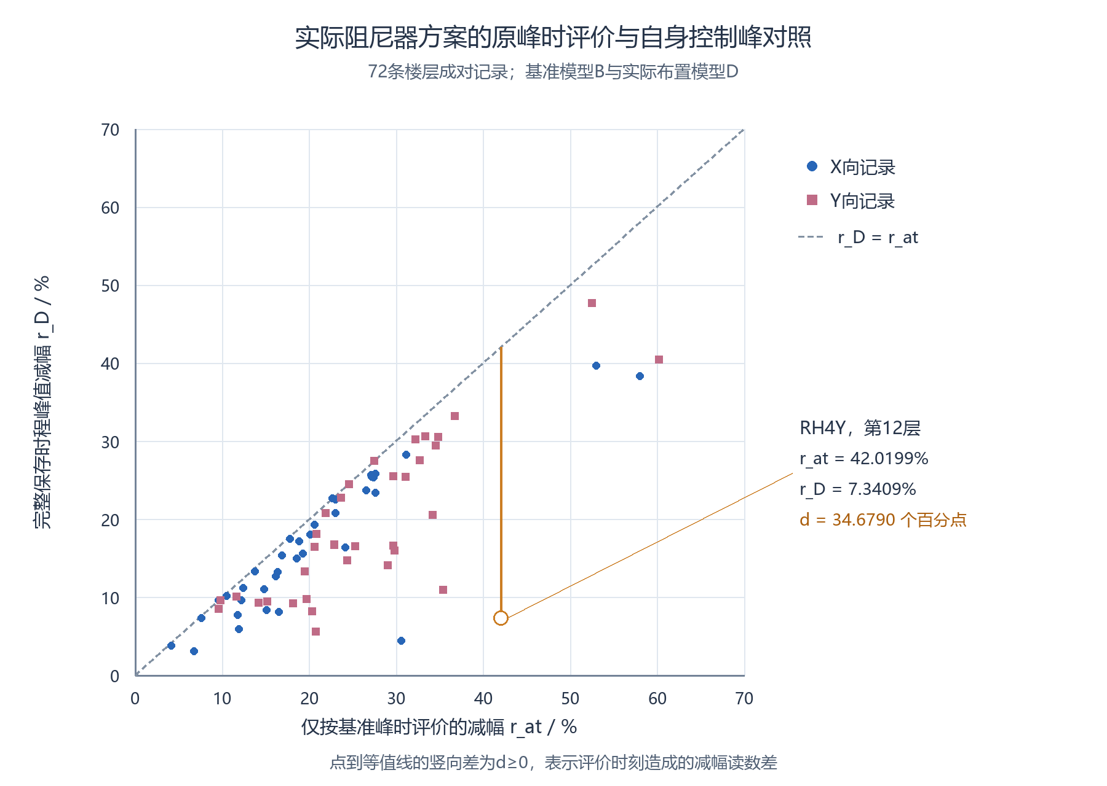
图3 实际方案72条成对记录的原峰时评价减幅与自身峰减幅。虚线为两者相等，点相对虚线的竖向差为$d_{D}$，单位为百分点；标注RH4Y第12层的最大差例。

该偏差与控制峰选择直接相关，不要求先确定等效模态阻尼比。峰时改变还可能包含波包或正负控制峰切换，故不把时间差单独解释为纯相位改变。

4.5 同一时刻的软件剪力与装置水平合力
选取第8、10层的RH4X、RH4Y，共四条记录。每条记录中，楼层剪力QT、按真实轴线投影的QD以及QT−QD均取相同保存时刻，完整曲线见图4；表6列实际方案自身剪力峰时的数值。两峰不能分别取出后相减。

表6 四条记录在实际方案剪力峰时的同刻对照
楼层/输入 | 时刻/s | QT/kN | QD/kN | QT−QD/kN | QT+QD/kN
第8层/RH4X | 21.60 | 5776.65 | -238.11 | 6014.76 | 5538.54
第8层/RH4Y | 21.58 | 5205.21 | -279.63 | 5484.84 | 4925.59
第10层/RH4X | 21.64 | 3711.81 | -249.11 | 3960.92 | 3462.69
第10层/RH4Y | 21.64 | 3395.92 | -258.22 | 3654.15 | 3137.70

QD沿用第4.3节的J端结构内力抵抗项约定。四个剪力控制时刻的QD均为负，因此表中QT−QD大于QT，而QT+QD小于QT；两种结果的大小不能决定哪一种是主体剪力。Section Cut合力需要明确所含对象、受力侧及坐标方向[11]。本例现有导出没有同一切口独立的框架、墙或Section Cut合力，故QT−QD在此列为代数差，不作为主体剪力或独立平衡残差。该对照明确了已知装置分力与软件输出的数值关系，主体内力的包含关系另需同切口内力核对。

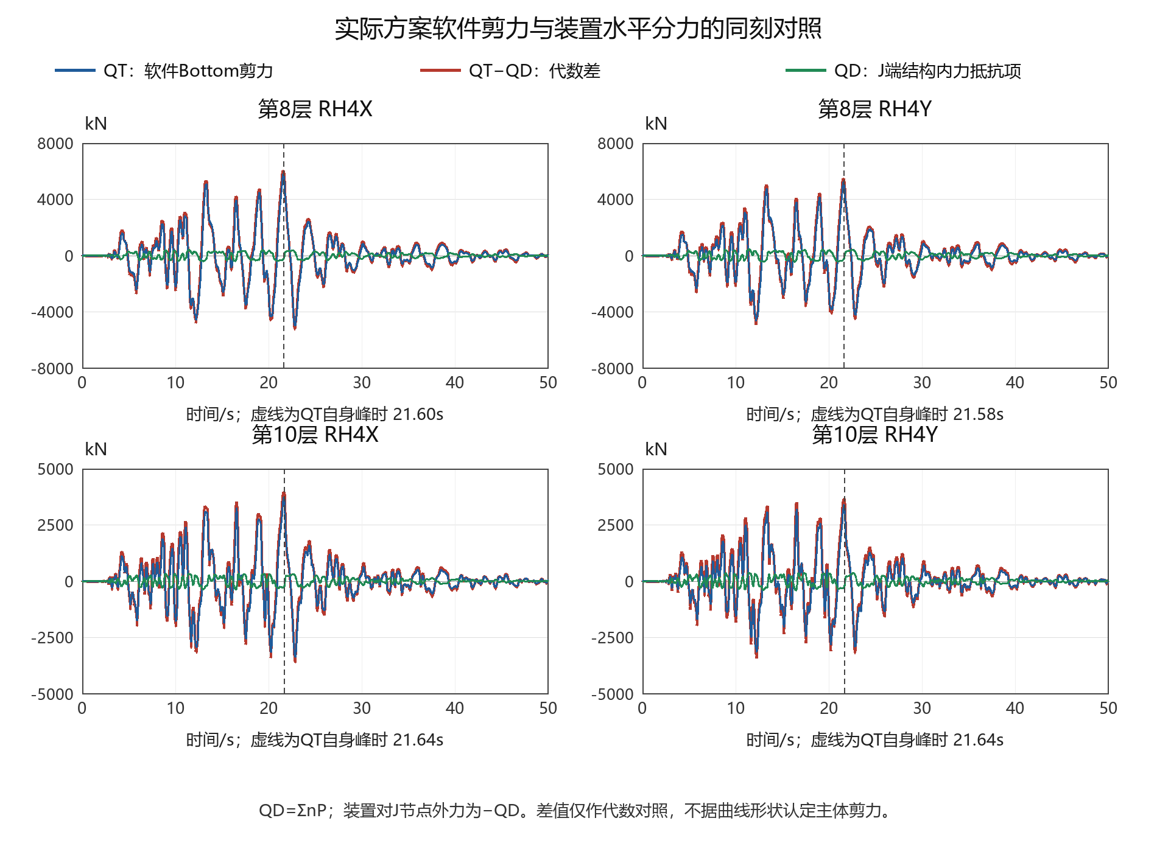
图4 第8、10层在RH4X、RH4Y下的完整QT、QD与QT−QD曲线，单位为kN。QD是J端结构内力抵抗项，装置施加于J节点的外力方向相反；差值不标为主体剪力。完整三时刻数值和正负号对照见本轮补充资料。

5 控制输入对照与实际峰值变化

5.1 较大输入范围的扩展对照
基准B与均增加3个百分点模态阻尼的参考M共有14方向工况、168条记录，其峰减幅为6.8513%～30.5458%。按同样流程，24组中有19组的最小减幅和最大参考需求来自不同输入；X向第5层分别由SHW3X的6.8513%和SHW4X的9027.7451kN控制。该扩展输入分析说明两类控制记录也需要分别保留，完整结果见原14工况附表。
若把输入集合限制为与实际方案相同的六方向工况，模态增阻尼参考中两类控制输入不同的为7/24组，实际方案为12/24组。72条实际峰相对参考峰有34条较高、38条较低；第12层X/Y的最大需求控制输入由参考的SHW7X/SHW7Y转为实际方案的RH4X/RH4Y。工程上不能用统一增加3个百分点的结果代替真实布置方案，也不能把两个不同输入集合的19组和12组直接作为阻尼方式优劣指标。

5.2 实际方案控制峰变化与装置出力时序
比较实际方案D与基准B的原生时程，分别检查原控制时段、自身控制峰和装置出力。先保留第8层六工况的全部三时刻对照，再在第8—11层具有完整装置出力的24条记录中，取峰时迁移最大的第10层RH4Y作为控制时段变化例；第8层RH4X则用于说明两峰相距很近时的读数差别。表7与图5分别列出两条记录。

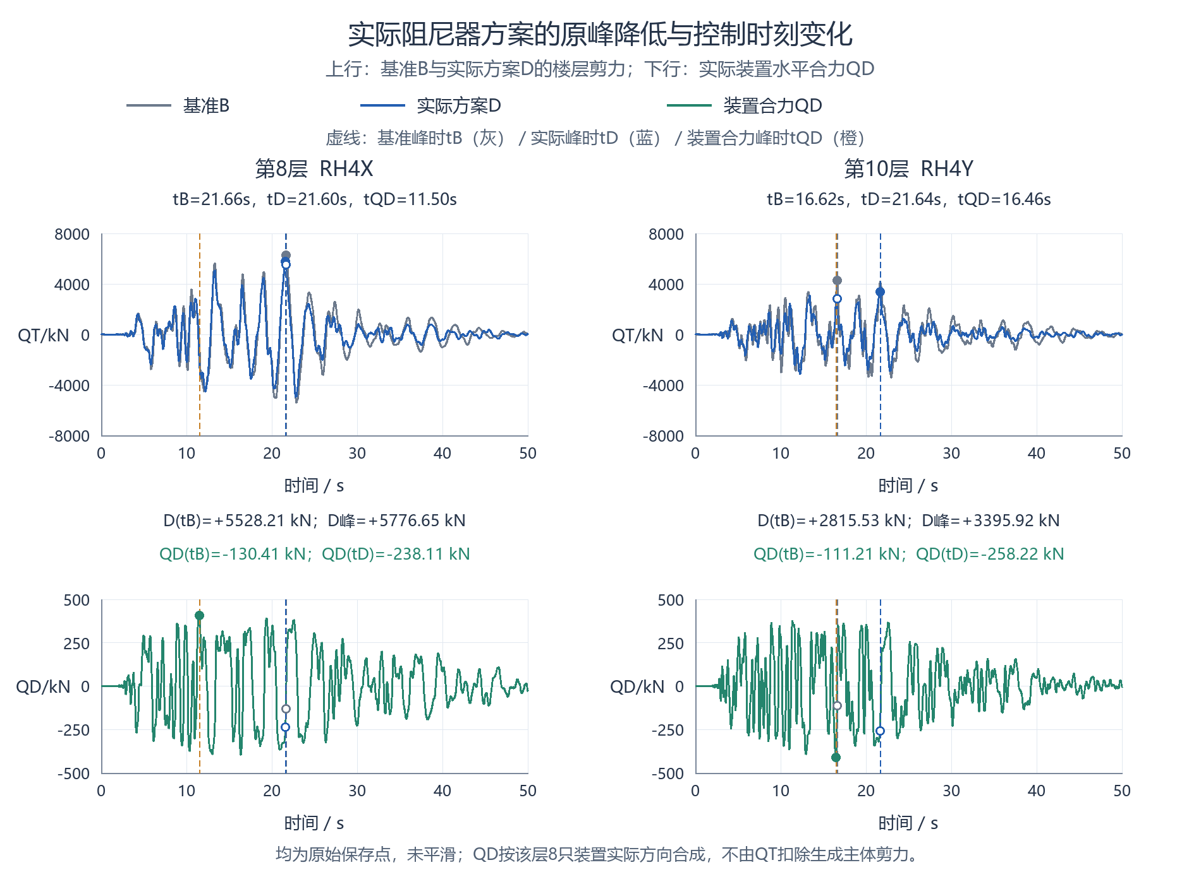
图5 两条实际记录的B/D楼层剪力与装置水平合力QD。左为第8层RH4X，右为第10层RH4Y，均保留0—50s完整保存时程；灰、蓝、橙虚线分别标$t_{B}$、$t_{D}$和QD自身峰时。上行纵轴为±8000kN，下行为±500kN；空心点为实际方案在基准峰时的读数。QD为J端结构内力抵抗项，装置对节点外力为−QD。

表7 两条实际记录的原峰降低与自身控制峰
量 | 第8层RH4X | 第10层RH4Y
基准峰时$t_{B}$/s | 21.66 | 16.62
实际方案峰时$t_{D}$/s | 21.60 | 21.64
基准原峰/kN | 6263.4015 | 4277.2798
实际方案原峰时读数/kN | 5528.2062 | 2815.5314
基准在实际方案峰时读数/kN | 6070.9624 | 4167.6790
实际方案自身峰/kN | 5776.6513 | 3395.9230
原峰时降低/kN | 735.1953 | 1461.7485
重新取峰比原峰时读数高/kN | 248.4451 | 580.3917
最终峰降低/kN | 486.7502 | 881.3568
原峰时评价/% | 11.7380 | 34.1747
完整时程峰减幅/% | 7.7713 | 20.6055

第8层RH4X的基准峰为21.66s的+6263.40kN，实际方案同刻降为+5528.21kN，降低735.20kN。但其自身峰在21.60s达到+5776.65kN，比原峰时读数高248.45kN，最终峰降低486.75kN，减幅7.7713%。两时刻只差0.06s，仍应取实际方案自身峰，而不是把接近的峰时视为完全相同。
第10层RH4Y的控制时段变化更明显。基准在16.62s为+4277.28kN，在21.64s仍有+4167.68kN，两个时刻仅差109.60kN。实际方案在前一时刻降为+2815.53kN，在后一时刻为+3395.92kN。原控制时刻降低1461.75kN，后一时刻降低771.76kN，前者降低得更多，使原先略低的时段转为实际方案的控制时段。两状态在这些时刻均为正剪力，此例不是正负峰号切换。
用两时刻的绝对值可写清这一关系。令$t_{1}=t_{B}$、$t_{2}=t_{D}$，$b_{i}=|V_{B}(t_{i})|$、$d_{i}=|V_{D}(t_{i})|$，$δ_{i}=b_{i}-d_{i}$为该时刻的降低量，则：

$d_{2}-d_{1}=(δ_{1}-δ_{2})-(b_{1}-b_{2}).$ (6)

当两时刻降低量之差大于原需求差时，t₂时刻在实际方案中更大。对第10层RH4Y，降低量之差689.99kN超过原需求差109.60kN，故实际方案在21.64s比16.62s高580.39kN。原峰时的34.1747%减幅因此回落为完整峰值减幅20.6055%，相差13.5692个百分点。该关系直接核对已得到的两状态时程，说明两个时刻的大小关系如何改变。

表8 两条实际记录的同刻装置出力
楼层/输入 | $Q_{D}(t_{B})$/kN | $Q_{D}(t_{D})$/kN | QD自身绝对峰/kN | tQD/s | 剪力峰时绝对值/自身峰/%
第8层/RH4X | -130.4117 | -238.1133 | 405.8268 | 11.50 | 58.6736
第10层/RH4Y | -111.2123 | -258.2223 | 411.9139 | 16.46 | 62.6884

第10层RH4Y的装置合力自身绝对峰411.91kN发生在16.46s；原剪力峰时16.62s仅为−111.21kN，实际方案自身峰时21.64s为−258.22kN。后两者绝对值分别为装置自身峰的26.9989%和62.6884%。第8层RH4X也有相同的检查必要：装置合力峰在11.50s，而剪力控制时刻在21.60s附近。
因此，装置最大出力、原剪力峰时出力和实际方案自身峰时出力应分别保留。控制时段的剪力降低既不能用装置自身峰直接代替，也不能仅由某一个同刻QD值解释。实际曲线说明了不同时段降低程度不同，以及原有接近峰重新控制的过程；具体模态作用还需由实际运动与一致的剪力恢复关系核查。第2、13阶的实际质心运动投影及恢复诊断见补充资料。

5.3 规定端部运动下的等效线性化检查
以第10层RH4Y为例，保留装置串联弹簧刚度$κ=500000kN/m$，仅将非线性黏滞单元替换为等效线性黏滞单元。由原生轴力和$α=0.3$本构求黏滞单元速度，以原非线性黏滞单元的速度历程为参照，用其耗能与速度平方积分之比确定等效黏滞系数。分别采用0—15s定参、15s后检验，以及0—50s整个响应水平定参两种方案，两者均用原生装置总变形驱动线性Maxwell模型。前者的16.62s、21.64s未参与定参；后者使用整段实际记录，属于事后等效对照。线性模型按相邻保存点之间总变形线性变化作精确递推，保持串联弹性变形。

表9 第10层RH4Y装置水平合力的局部等效对照
时刻/s | 实际QD/kN | 0—15s定参等效QD/kN | 全程定参等效QD/kN
16.62 | -111.21 | -62.44 | -64.08
21.64 | -258.22 | -197.94 | -199.97

两种等效方案与实际装置计算均保留21.64s出力绝对值大于16.62s的次序。相对RMS差以相同评价时段的原生装置水平合力RMS为分母。0—15s定参方案在15—50s的装置合力相对RMS差为46.00%；全程定参方案在0—50s的相对RMS差为42.64%。这两种固定系数等效在各自评价范围内均有较大偏差；全程定参使用了全部实际响应，不能当作独立验证。这里规定了原生端部运动，并未求解安装等效装置后的新结构运动，也未得到新的楼层剪力；因此表9检验的是局部出力次序，不能据此认定楼层剪力控制时刻在线性等效结构中仍会迁移。完整结构检验需要把全部装置的等效作用组装到相同结构方程后重新计算，而非由这一层合力指定统一附加阻尼比。系数、能量定义和逐只结果见本轮补充资料。

5.4 接近峰筛查在全部实际记录中的表现
对72条记录按第3.4节先冻结基准候选峰，再读取实际方案结果。表10同时列出单点读取和邻近时段检查的效果。完整时程中的实际控制峰为对照值，所有记录和漏检均保留。

表10 三种近峰范围的检查结果（共72条记录）
距基准峰范围/% | 候选峰总数 | 仅候选时刻误差≤1%/条 | ±0.10s覆盖实际峰/条 | ±0.10s峰误差≤1%/条 | 邻近时段最大低估/%
2 | 84 | 11 | 41 | 51 | 31.74
5 | 91 | 11 | 41 | 51 | 31.74
10 | 120 | 11 | 44 | 53 | 31.74

第10层RH4Y在5%范围内保留两个基准候选峰，其中21.68s附近的实际方案峰发生在21.64s。只读21.68s会低估实际峰2.3360%，检查其前后0.10s即可找到3395.9230kN的实际峰。这说明即使基准竞争峰已被保留，也应检查邻近时段，不能只读一个相同时间点。
然而，5%范围加邻近时段仅覆盖41/72条实际控制峰。RH4Y第12层的实际峰发生在12.26s，该时刻基准绝对值比基准最大值低23.0727%，未进入5%接近峰时段，筛查峰比实际峰低31.7364%。将阈值放宽到10%也不能消除全部漏检。因此，接近峰检查适合安排人工复核的先后顺序；最终需求与减幅仍由实际方案完整时程确定。两个时刻的大小关系可以精确核算，有限近峰集合能否覆盖全部控制时段则需单独检验。

6 实际方案的工程复核步骤
（1）明确比较对象。首先核对基准与实际方案的输入方向、量级、时间轴、单位和模型设置；把模态增阻尼参考另列。按实际安装方向、所在层和两端连接位置核查装置清单。
（2）形成逐条成对记录。按楼层、方向、输入和截面位置列$P_{B}$、$P_{D}$、$r_{D}$、$t_{B}$与$t_{D}$，检查完整保存时程，而不是在基准峰时只读一次。对多个峰值时刻保留预定取值规则。
（3）同时查看改善与需求。在每层每方向分别找最小$r_{D}$和最大$P_{D}$，对两条控制记录分别保留成对峰值和时间。第8层X向先打开RH4X与SHW7X；第5层X向的RH4X、SHW4X减幅接近，应一并保留。底层及平均减幅只作总体对照。
（4）检查方案自身控制时段。先按5%近峰范围列基准竞争峰及其前后0.10s的实际方案响应，比较原需求差与降低量之差；再以完整实际时程确认控制峰，不能因候选时段中没有较大峰而省略这一步。计算$d_{D}$并标注两模型峰时。RH4Y第12层应分别查看12.26s与20.22s；SHW7Y第6层则分别查看38.02s与48.88s。较大$d_{D}$提示原峰时读数漏掉了方案自身更大的响应，不由此直接认定某阶模态或相位的原因。
（5）把装置需求放回实际时刻。先统一截面侧别与装置力正方向；如需计算主体剪力，应补上独立的同切口主体内力对照，不凭QT−QD曲线的平滑程度确认受力含义。在改善或需求控制输入下，按真实方向余弦合成装置水平力，分别列楼层剪力峰时出力和装置自身峰。随后检查装置轴力、行程、支撑与连接需求，并同时检查层间位移角，不能由剪力减幅直接替代这些项目。
（6）按可用模态信息确定深入检查的重点。若较大需求主要对应某个较大的低阶项，查看该阶层间变形、受力构件和沿高度刚度分布；若反向项在控制时刻明显，比较其变化是否削弱原有抵消。实际非线性方案应使用自身响应恢复的项，并检查各阶合成与软件输出的对应。
上述两种作用可能在同一输入下并存。局部装置等效须保留串联柔度，并核查适用响应范围；它不能替代等效装置与结构共同求解。进一步调整装置或连接参数时，还需核查真实两端沿轴线的相对位移和速度、整体柔度与相应频段传力[2,8,9]。分类用于决定先查哪条记录、哪一阶和哪类构件；具体参数调整后仍应重新比较各层剪力、变形、控制输入以及承载力和连接需求。

7 结论
（1）实际布设88只黏滞阻尼器的双塔连体结构中，共有六方向工况的72条楼层剪力峰均下降3.1238%～47.6719%，但底层仅在两个工况中恰为改善最小层。SHW7Y底层下降30.2486%，第6层仅下降16.0082%；底层与十二层平均减幅分别高14.2404和11.1426个百分点，说明总体指标不能替代逐层复核。
（2）实际方案24个楼层—方向组中，有12组的最小减幅与最大需求由不同输入控制。第8层X向应分别检查RH4X的7.7713%减幅和SHW7X的7132.2925kN需求；同一输入的百分比、成对峰值和峰时应一起保留，不能把两类控制记录拼为一个结果。
（3）只在基准峰时评价实际方案，会遗漏其自身控制峰。72条记录中该评价高估量的中位数为3.6586个百分点，RH4Y第12层达到34.6790个百分点；该例原峰时读数给出42.0199%改善，而完整时程峰减幅仅7.3409%。工程复核应分别查看两模型自身控制时段。
（4）第8层RH4X和第10层RH4Y的剪力峰时装置水平合力绝对值，分别为装置自身峰的58.6736%和62.6884%。实际布置方案应把目标剪力峰时的有符号出力与装置自身峰同时列入检查，使改善、需求和传力时序对应到相同输入。
（5）控制输入与控制时刻应分别识别，回答哪条输入产生较大需求、该输入下哪个时段真正控制。14工况模态增阻尼参考中，两类控制不同的为19/24组；相同六工况范围内为7/24组，实际方案则为12/24组，控制输入需要在方案变化后重新确定。第10层RH4Y在两个时刻的原需求仅差109.60kN，实际降低量却分别为1461.75kN和771.76kN，差异超过原需求差，使21.64s转为控制。工程解释应回到实际两状态中两处接近峰所在时段，并继续核查对应运动与装置出力。
（6）基准接近峰可用于优先安排时段检查，但不能代替完整实际时程取峰。采用5%范围及±0.10s时段时，72条记录中覆盖41条实际控制峰，最大峰值低估31.7364%；10%范围仍有漏检。同刻装置出力对照和局部等效线性化则分别用于核查传力方向、出力次序及其适用范围。

参考文献
[1] 柳博哲, 汪梦甫. 梁端铰接钢管混凝土框架-核心筒结构的减震研究[J]. 世界地震工程, 2024, 40(3): 142–153. DOI:10.19994/j.cnki.WEE.2024.0053.
[2] LIU W, TONG M, WU Y, LEE G C. Optimized Damping Device Configuration Design of a Steel Frame Structure Based on Building Performance Indices[J]. Earthquake Spectra, 2004, 20(1): 67–89. DOI:10.1193/1.1648334.
[3] DE DOMENICO D, HAJIRASOULIHA I. Multi-level performance-based design optimisation of steel frames with nonlinear viscous dampers[J]. Bulletin of Earthquake Engineering, 2021, 19: 5015–5049. DOI:10.1007/s10518-021-01152-7.
[4] 张敏, 李阳. 线性粘滞阻尼耗能框架结构地震反应分析与优化[J]. 应用力学学报, 2016, 33(6): 1071–1078. DOI:10.11776/cjam33.06.C041.
[5] 陈泰锟, 卓修齐, NIKA, 等. 附加非对称阻尼器的某建筑结构减震效果分析[J]. 结构工程师, 2026, 42(1): 75–82. DOI:10.15935/j.cnki.jggcs.20250411.001.
[6] CETIN H, AYDIN E, OZTURK B. Optimal Design and Distribution of Viscous Dampers for Shear Building Structures Under Seismic Excitations[J]. Frontiers in Built Environment, 2019, 5: 90. DOI:10.3389/fbuil.2019.00090.
[7] SONG J, CHU Y L, LIANG Z, LEE G C. Modal Analysis of Generally Damped Linear Structures Subjected to Seismic Excitations[R]. Buffalo: University at Buffalo, State University of New York, 2008. Technical Report MCEER-08-0005.
[8] LONDOÑO J M, WAGG D J, NEILD S A. Supporting brace sizing in structures with added linear viscous fluid dampers: A filter design solution[J]. Earthquake Engineering & Structural Dynamics, 2014,43:1999–2013. DOI:10.1002/eqe.2433.
[9] CONDE J, BERNABEU A. Influence of Maxwell Stiffness in Damage Control and Analysis of Structures with Added Viscous Dampers[J]. Applied Sciences, 2021,11:3089. DOI:10.3390/app11073089。
[10] COMPUTERS & STRUCTURES, INC. CSi Analysis Reference Manual: for SAP2000, ETABS, SAFE and CSiBridge[M]. Rev.15. Berkeley: Computers & Structures, Inc., 2016. ISO#GEN062708M1.
[11] COMPUTERS & STRUCTURES, INC. Section Cuts[EB/OL]. ETABS Help. [2026-11-03]. 官方页面。

